**Киняев И.К. ИВТ 2.2 ИСР 1.1  
Порядок установки программного обеспечения**

Провести инсталляцию программного обеспечения.

На основе материалов, опубликованных в примечаниях к заданию, инсталлировать необходимое ПО. В отчете поэтапно продемонстрировать процесс установки (в виде набора скриншотов) с ключевыми моментами установки.

Примечание 1: <https://disk.yandex.ru/i/bHPfXyufLTK0og>

Ход работы:  
  
1) Скачиваем docker файл с github-репозитория: <https://github.com/getgrav/docker-grav>  
2) В директории с этим файлом создаем файл docker-compose.yml и копируем в него содержимое из предыдущего репозитория: 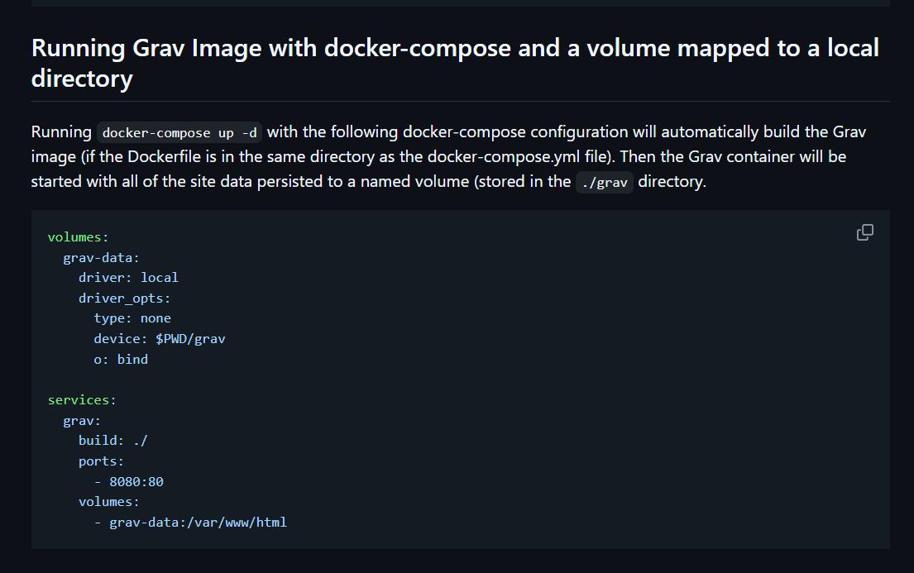  
3) Скачиваем архив с кодовой базой grav по ссылке <https://learn.getgrav.org/17/basics/installation> и   
распаковываем в нашей директории.  
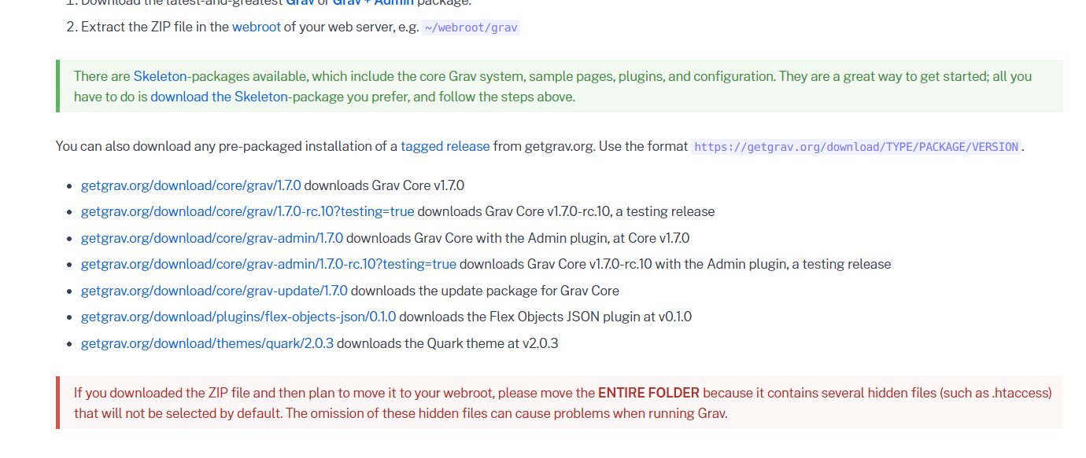

4) Собираем контейнер и запускаем его при помощи команды docker-compose up

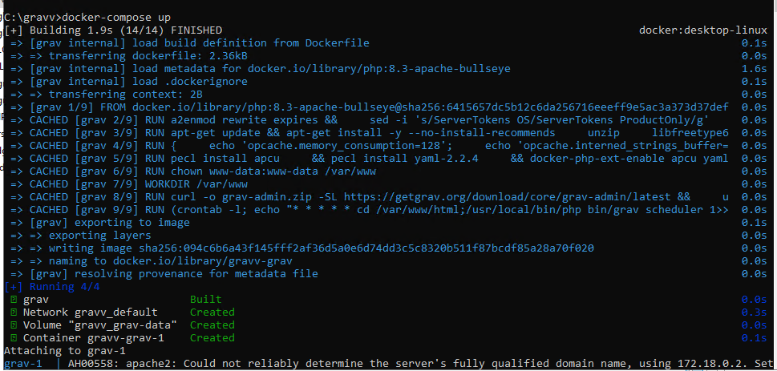  
  
5) Заходим по адресу localhost:8080 и создаем в панели нового пользователя, после чего авторизируемся и попадаем на панель разработчика.

